روساي محترم شبكه ها
رئيس محترم انجمن داروسازان خراسان جنوبي
موسس و مسئول فني محترم داروخانه .....
موضوع : اجبار استعلام شير خشك هاي يارانه اي (كوپني ) در سامانه TTAC
با سلام و احترام

با توجه به نامه 26824 / 663 تاريخ 8 / 3 / 1403 مدير كل محترم امور فرآورده هاي طبيعي، سنتي و مكمل سازمان غذا و دارو مبني بر الزام استعلام شير خشك هاي رگولار يارانه اي (كوپني) و ثبت اطلاعات دريافت كنندگان، به اطلاع مي رساند كليه داروخانه هاي شهري عرضه كننده شير خشك هاي يارانه اي (كوپني) ملزم به ثبت اطلاعات دريافت كننده و استعلام شناسه رهگيري UID اين نوع شير خشك ها هستند.

دكتر زهرا كياني
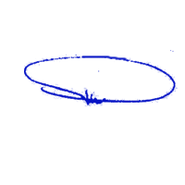
معاونت غذا و دارو

